**Administración de Archivos**

Para poder agregar scripts que nos ayudarán a manejar las consultas a la BD, será necesario configurar un servicio ftp que nos permitirá administrar los archivos del hosting. Primero tenemos que descargar y abrir el programa FileZilla (**Ctrl + Click ->** [Link-Directo](mailto:https://filezilla-project.org/))



Después crearemos una cuenta en el gestor de sitios para grabar los datos del host.

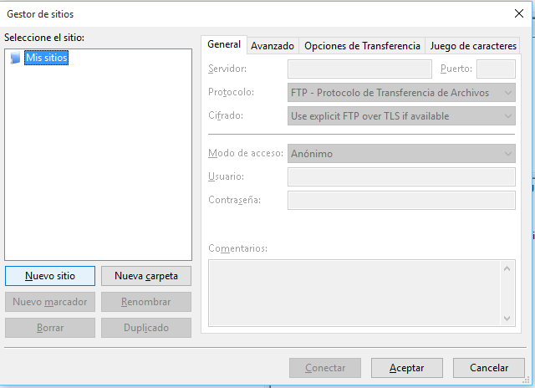

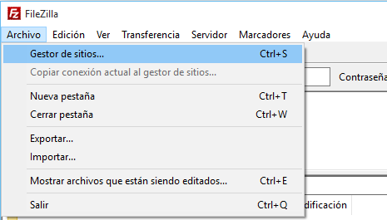

Y pondremos la siguiente información y daremos clic en **Conectar**:

* **Servidor:** 185.28.20.79
* **Usuario:** u136757077
* **Contraseña:** 3xc3ll3nt

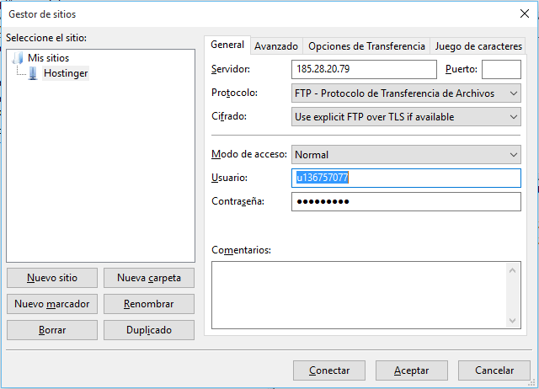

*Nota: esta cuenta ya estará guardada, por lo que solo bastará dar clic en **Conectar** para volverse a logear.

Nos tiene que salir el Estado: **Conectado**

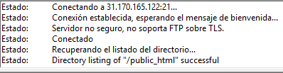

En el lado derecho tendremos las carpetas remotas y en la parte de debajo de la misma visualizaremos los archivos que contiene.

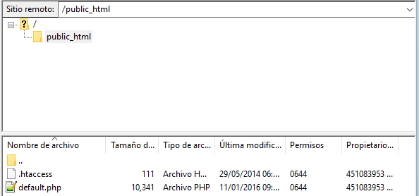

Para subir archivos solo bastara con arrastrarlos al área de archivo y automáticamente quedarán grabados en hostinger.

**Navegación**

Una vez configurado nuestro servicio FTP el siguiente paso será conocer la navegabilidad.

Tenemos nuestro host hospedado en la siguiente dirección: <http://excellentprogrammers.esy.es/>

Ahí podrás ver todos los archivos que subas y/o modifiques en el servicio FTP.

Cada archivo o carpeta está asociado con el host y lo que tenemos en FTP, miremos un ejemplo:

**FTP**

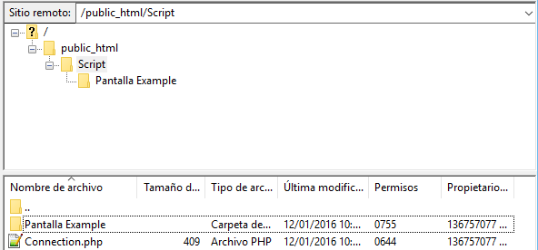

**Host**

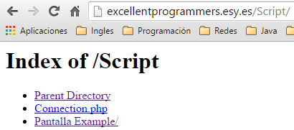

**Administración de Scripts**

Con el motivo de trabajar todos en un mismo ambiente de trabajo les compartiré la dinámica para el desarrollo.

Manejaremos 2 tipos de consultas:

* GET
* POST

Los métodos **GET** son generalmente usados para solo consultar datos de las peticiones realizadas. Mientras que los métodos **POST** comúnmente mandan parámetros para realizar las consultas.

Para ver ejemplos de cómo se codifica este tipo de métodos en script pueden revisar la carpeta **../Script/Pantalla Ejemplo** del servicio ftp.

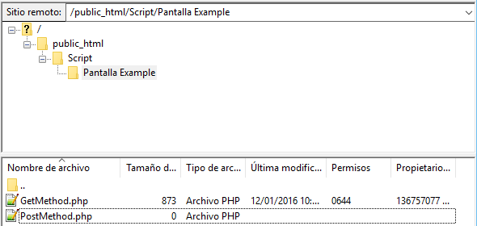

Para probar el método **GET** solo será necesarios ir a la url de nuestro hosting: <http://excellentprogrammers.esy.es/Script/Pantalla%20Example/GetMethod.php>

Para probar el método post será necesario probarlo desde una página que nos permita testearlo como esta: <https://www.hurl.it/>

Solo agregamos la dirección del método **POST** a probar y los parámetros para la consulta.

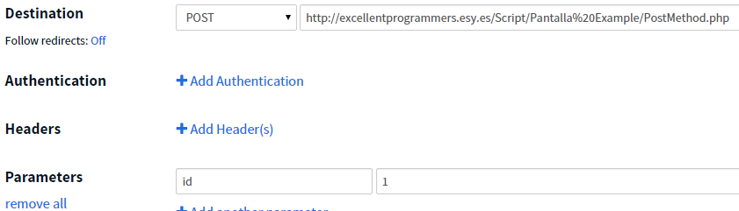

Y nos arrojara la siguiente información:

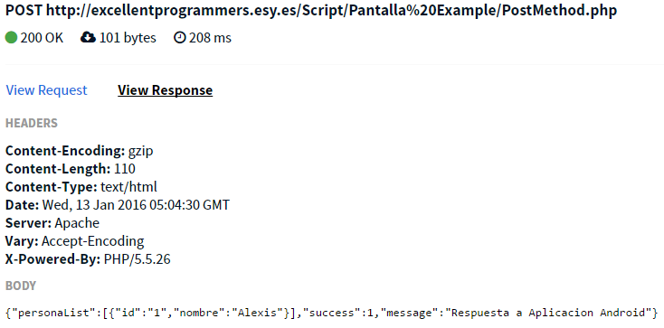

**Administración de Conexión en Android**

Para mostrar un ejemplo sencillo de cómo manejar las conexiones en Android expondremos el ejemplo de Login.

Para empezar todos los datos con los que trabajaremos corresponderán a una URL que definiremos como una **constante** en Android.



La URL obtendrá los datos, enviándolos en arreglo y en formato JSON.

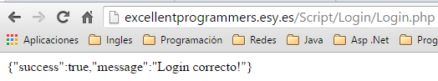

Para manejar estas peticiones en Android será necesario trabajar con una clase que extienda de AsyncTask. Esta clase nos permite hacer procesos en paralelo, y es útil para cargar información en pantalla mientras dejas un mensaje o animación de espera (véase como 2 procesos: recuperar información, mostrar mensaje de espera).

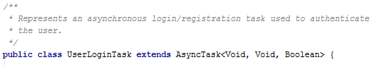

Nuestros elementos básicos se componen de la siguiente manera:



Armamos la lista de parámetros con el StringBuilder:



Y definimos **constantes** de las etiquetas correspondientes a nuestra respuesta del lado web:





Procedemos a realizar la petición mandando la URL y los parámetros y posteriormente recuperando los datos de la consulta con el método get.

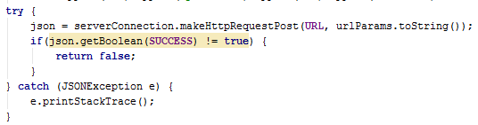

Fíjate que con el método get del JSON recuperaremos el valor mostrado por el servicio web. De la misma manera hubiéramos podido obtener el valor del mensaje, solo usando el método get correspondiente al tipo del valor a recuperar accesando con la ética de “mensaje”.